Atelier 9 NextJS : Utilitaires

# Calendar

## Dépendances

Installer les packages suivants :

npm i react-big-calendar

npm i moment

## Page

Créer le dossier calendar sous /src/app/admin

Puis créer page.js

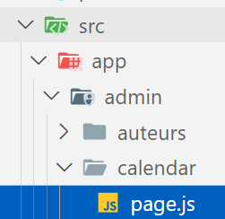

import AffCalendar from "@/components/calendarComponents.js/affCalendar";

const CalendarPage = () =>{

 return (

   <AffCalendar />

 );

}

export default CalendarPage;

## Composant

Sous /src/components créer le dossier calendarComponents

Puis créer le fichier affCalendar.jsx

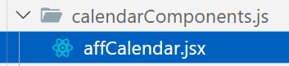

'use client'

import React, {  useState, useCallback, useMemo } from 'react'

import events from "./events";

import { Calendar, momentLocalizer, Views} from "react-big-calendar";

import moment from "moment";

import "react-big-calendar/lib/css/react-big-calendar.css";

moment.locale("tn-TN");

const localizer = momentLocalizer(moment);

const CalendarPage = () =>{

  const [view, setView] = useState(Views.MONTH);

  const [date, setDate] = useState(new Date());

  const [myEvents, setEvents] = useState(events)

  const onNavigate = useCallback(

    (newDate) => {

      return setDate(newDate);

    },

    [setDate],

  );

  const handleSelectSlot = useCallback(

    ({ start, end }) => {

      const title = window.prompt('New Event name')

      if (title) {

        setEvents((prev) => [...prev, { start, end, title }])

      }

    },

    [setEvents]

  )

  const handleSelectEvent = useCallback(

    (event) => window.alert(event.title),

    []

  )

  const { defaultDate, scrollToTime } = useMemo(

    () => ({

      defaultDate: new Date(2024, 3, 12),

      scrollToTime: new Date(2024, 1, 1, 6),

    }),

    []

  )

      return (

        <div>

           <strong>

          Click an event to see more info, or drag the mouse over the calendar

          to select a date/time range.

        </strong>

        <Calendar

          events={myEvents}

          localizer={localizer}

          views={[Views.MONTH, Views.WEEK, Views.DAY , Views.AGENDA]}

          defaultView={view}

          view={view}

          date={date}

          onView={(view) => setView(view)}

          onNavigate={onNavigate}

          onSelectEvent={handleSelectEvent}

          onSelectSlot={handleSelectSlot}

          selectable

          scrollToTime={scrollToTime}

          style={{ height: 700, width: 900 }}

          />

      </div>

);

}

export default CalendarPage;

Remarque : Dans NextJS il faut utiliser le props style (style={{ height: 700, width: 900 }}) autrement les boutons month, week, … ne marchent pas

Puis dans ce même dossier créer le fichier events.js ayant ces données :

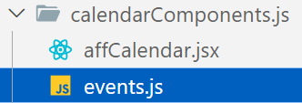

const now = new Date()

export default [

  {

    id: 1,

    title: 'Long Event',

    start: new Date(2024, 3, 7),

    end: new Date(2024, 3, 10),

  },

  {

    id: 2,

    title: 'DTS STARTS',

    start: new Date(2024, 6, 13, 0, 0, 0),

    end: new Date(2024, 6, 20, 0, 0, 0),

  },

 {

    id: 27,

    title: 'DST starts on this day (Europe)',

    start: new Date(2024, 7, 26, 0, 0, 0),

    end: new Date(2024, 7, 26, 4, 30, 0),

  },

]

## Menu

Modifier le menu en mettant



